Plan for tiltak ved egen skole/opplæringskontor
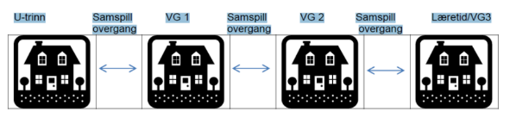
Tiltak i samarbeid med u-trinn | Tiltak i overgang  u-trinn -vgs | Tiltak vg1 | Tiltak i overgang vg1-vg2 | Tiltak i vg2 | Tiltak i overgang vg2-læretid | Tiltak i læretid

